様式第２号
カーブミラー（修繕・移設・撤去）要望書
行政区第 号
年 月 日

西 郷 村 長 様

西郷村 行政区
区 長 印

下記の箇所のカ－ブミラ－を（修繕・移設・撤去）要望いたします。

（修繕・移設・撤去）箇所位置図
様式第２号 記入例
カーブミラー（修繕・移設・撤去）要望書
●●行政区第●●●●号
●●年●●月●●日

西 郷 村 長 様

西郷村●●行政区
区 長 ●● ●● 印

下記の箇所のカ－ブミラ－を（修繕・移設・撤去）要望いたします。

（修繕・移設）箇所位置図
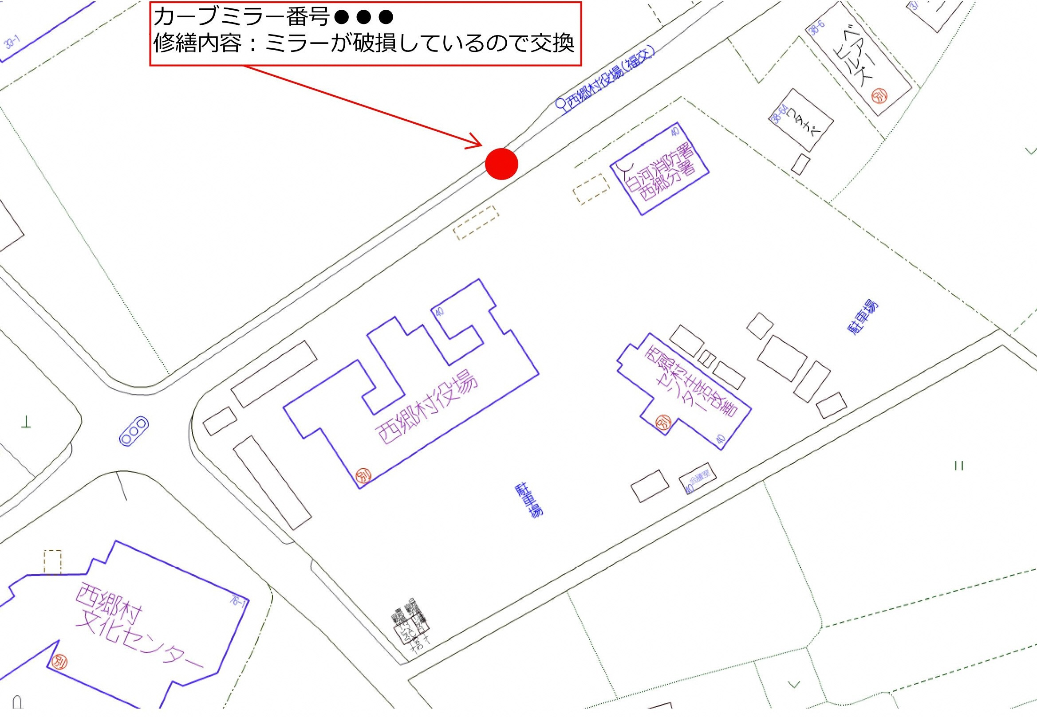
※①修繕時は、ミラー番号・修繕内容を必ず記入
②移設時は、ミラー番号・移設元移設先の地図と移設先の設置承諾書を添付
③撤去時は、ミラー番号と撤去理由を記入

